ИНФОРМАЦИОННО-АНАЛИТИЧЕСКИЙ ОТЧЕТ
о проведении кинопоказа, посвященного месячнику оборонно-массовой и военно – патриотической работе

Сельское  поселение | Кол-во участников  до 14 лет | Кол-во участников и зрителей от 14 до 17 лет | Кол-во  участников и зрителей в возрасте от 18 до 30 лет | Кол-во участников и зрителей в возрасте от 30 лет | Кол-во  СОП | Общий охват  Молодежи в возрасте от 14 до 30 лет
Старолеушковское | - | 100 | 3 | - | - | 100
Всего | - | 100 | 3 | - | - | 100

1.Дата и время проведения : 05.02.18
2.Место проведения (точный адрес) : СКЦ
3.Форма проведения (акция, круглый стол, турпоход и т.д.) : кинопоказ
4. Цель проведения: вовлечение молодежи в процесс духовно – нравственного становления, воспитание чувства патриотизма
5. Категория участников (студенты, учащиеся ОУ, рабочая молодежь), охват: учащиеся
6. Привлечение подростков, стоящих на разных видах учета (если да, то ФИО подростка): -
7.Краткое описание мероприятия: ребята просмотрели военный фильм «А зори здесь тихие…», который оставил большое впечатление, заставил задуматься о том, какой ценой далась победа советским солдатам в ВОВ
8.Информация о достигнутых результатах: Формирование чувства патриотизма у молодежи
9.Привлеченные ведомства (общественные организации, учреждения, отдельные лица): -

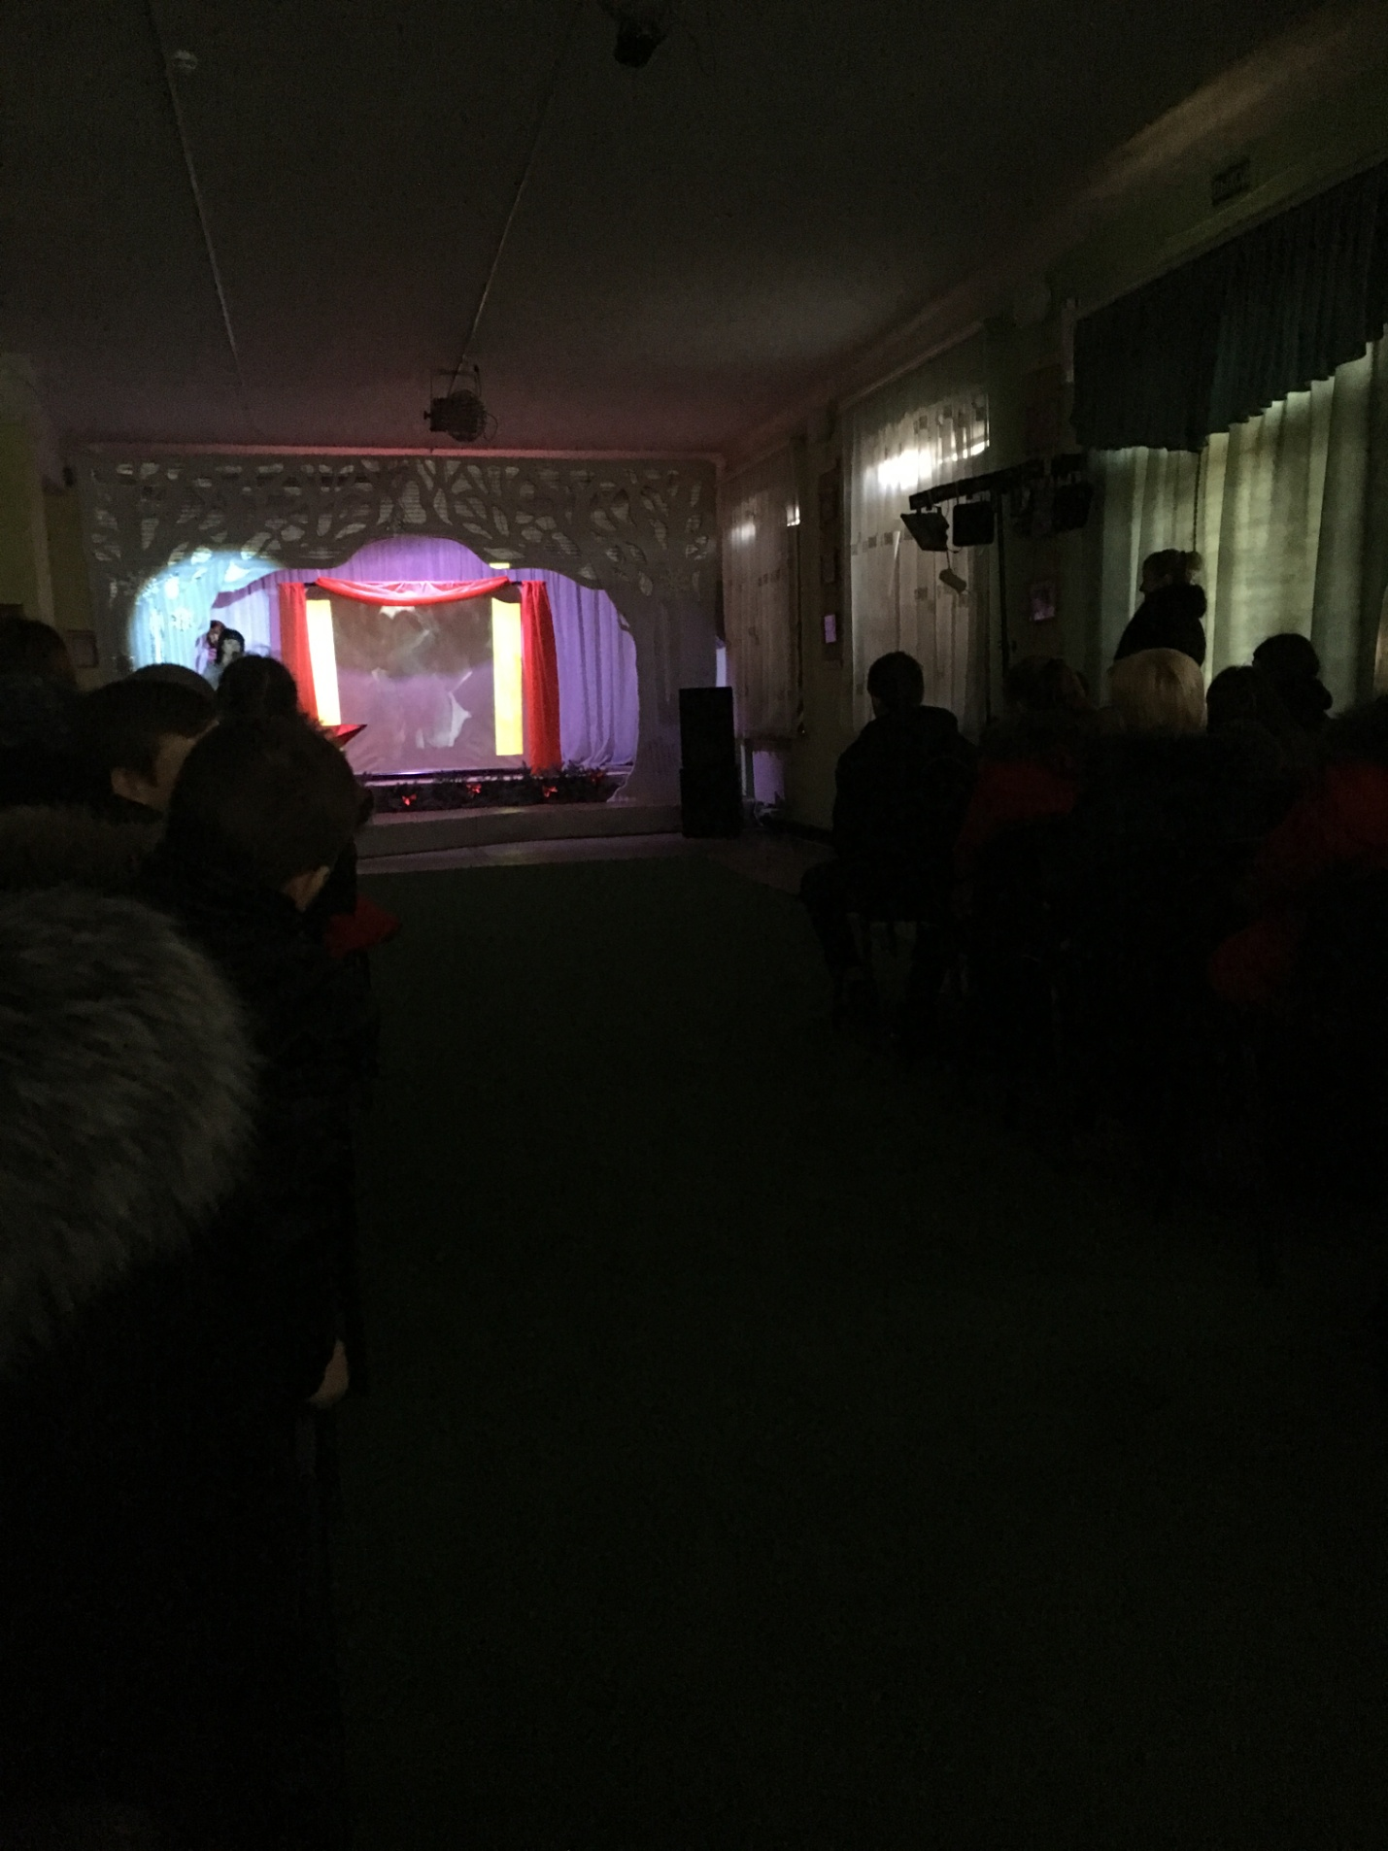

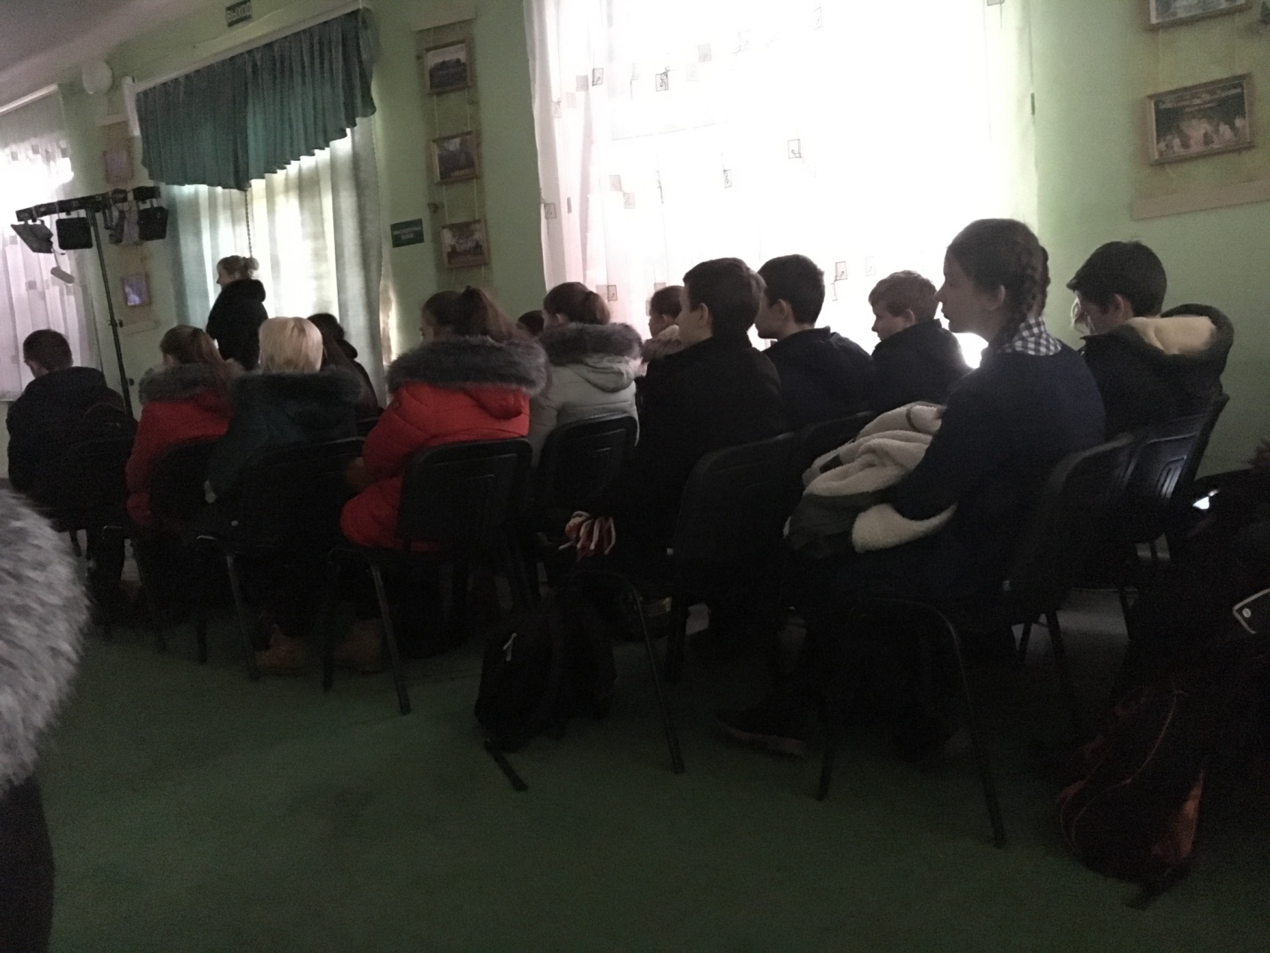

Специалист по работе с молодежью  Старолеушковского сельского поселения |  | Л.А. Порошина

